По состоянию на: *28.05.2024*

**Инвестиционный Паспорт**

**объекта культурного наследия,**

**планируемого к вовлечению в хозяйственный оборот**

**в рамках пилотного проекта с участием АО «ДОМ.РФ»**

**Рязанская область**

|  |  |
| --- | --- |
| **Сведения о здании** | |
| Характеристики объекта  *(в соответствии с данными ЕГРН)* | Кадастровый номер 62:12:0010114:1006  Вид объекта недвижимости: Здание  Назначение: нежилое  Адрес: Рязанская область, Путятинский район,  с. Песочня, ул. Комсомольская, д. 30  Площадь 1897.9 кв. м  Количество этажей: 2 |
| Статус ОКН, реестровый номер в ЕГРОКН | ОКН регионального значения – «Усадебный дом», начало XIX в., входящий в состав объекта культурного наследия регионального значения «Усадьба А.И. Кошелева», конец XIX в.  621710951310015 |
| Сведения о зарегистрированных правах | Муниципальное образование-Путятинский муниципальный район Рязанской области (запись регистрации от 22.06.2009) |
| пользователь отсутствует. |
| Готовность пользователя и арендатора прекратить права | Пользователь, арендатор отсутствует |
| Фактическое использование объекта | здание не используется |
| Техническое состояние объекта по данным Акта технического состояния; реквизиты АТС | Состояние аварийное;  Акт технического состояния объекта культурного наследия |
| Реквизиты документа о признании ОКН находящимся в неудовлетворительном состоянии | Акт министерства культуры и туризма Рязанской области |
| Реквизиты распорядительного акта об утверждении предмета охраны | Предмет охраны не утвержден |
| Информация об имеющейся документации (стадии разработки, согласования, сроки):  - о задании на проведение работ;  - о разрешении на проведение работ;  - о проектной документации | Задание на проведение работ по сохранению не выдавалось |
| Информация об инженерных коммуникациях | Информация в настоящий момент отсутствует, направлен запрос в адрес муниципального образования –Путятинский муниципальный район Рязанской области |
| Предполагаемый объем финансирования на восстановление ОКН | Информация в настоящий момент отсутствует |
| Информация региона о потенциальном инвесторе | Предполагаемый инвестор – Гранушкин Ф.С. Инвестиционно-привлекательное место, центр населенного пункта. |
| Предложения региона по дальнейшему использованию | Возможно использование под объекты социальной инфраструктуры с учетом пожелания инвестора, в том числе под объекты туризма |
| Примечание |  |
| **Сведения о земельном участке** | |
| Характеристики земельного участка | Земельный участок на государственном кадастровом учете не состоит |
| Сведения о зарегистрированных правах | Земельный участок на государственном кадастровом учете не состоит |
|  |
| Примечание |  |

Фото ОКН

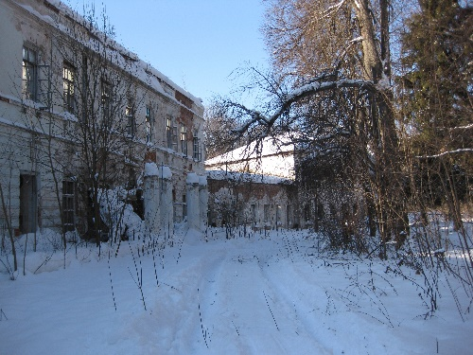

Расположение ОКН в населенном пункте:

